Анализ работы внеурочной деятельности МБОУ Кызыл-Дагская СОШ
по программе «Функциональная грамотность, в том числе
основы финансовой грамотности»
на первое полугодие 2022/23 учебный год

Важно помнить, что сегодняшние дети - это будущие участники финансового рынка, налогоплательщики, вкладчики, заёмщики. Вот почему финансовое обучение нужно начинать в раннем возрасте на начальных ступенях образовательной системы.
Рабочая программа внеурочной деятельности функциональной грамотности, в том числе модуль«Основы финансовой грамотности»направлена на социальное воспитаниеобучающихся, наповышениеуровня финансовой грамотности. Программа имеетсоциально-экономическую направленность, так как создает условия для развития не только экономического мышления, но и творческих способностей детей. В целях профилактики преступлений в сфере компьютерной информации, с использованием инфомационно–телекоммуникационных технологий, а также в рамках исполнении пункта 2 раздела 1 Межведомственного комплексного плана Республики Тыва. Полученные детьми знания позволили уже в начальных классах включиться в экономическую жизнь семьи и школы.
Цель: развитие экономического образа мышления, воспитание ответственности и нравственного поведения в области экономических отношений в семье, формирование опыта применения полученных знаний и умений для решения элементарных вопросов в области экономики семьи.
Задачи:
-развитие экономического образа мышления у обучающихся;
-воспитание ответственности и нравственного поведения в области экономических отношений в семье;
-профилактики преступлений в сфере компьютерной информации, с использованием инфомационно – телекоммуникационных технологий
-формирование опыта применения полученных знаний и умений для решения элементарных вопросов в области экономики семьи.
Формы проведения занятий: ситуационная игра, беседа, образно-ролевые игры, практикум, обсуждение, самостоятельная работа, просмотр видеосюжетов, мультфильмов по теме.
Используемые образовательные технологии: игровые, проектные, здоровьесберегающие, информационно-коммуникационные, дистанционные, моделирующая деятельность.
Методы и приёмы работы:
-показ;
-объяснение;
-инструктаж;
-самостоятельная работа;
-объяснительно-иллюстративный метод.
Методы стимулирования:
-поощрение;
-контроль;
-самоконтроль;
-оценка;
-самооценка;
-вручение подарка;
-благодарность;
-благодарственное письмо родителям;
-устное одобрение.

Рабочая программа по функциональной грамотности для обучающихся 5-11 классов разработана на основе Федерального государственного образовательного стандарта основного общего образования с учётом и
современных мировых требований, предъявляемых к функциональной грамотности, и традиций российского образования, которые обеспечивают овладение ключевыми компетенциями, составляющими основу для непрерывного образования и саморазвития, а также целостность общекультурного, личностного и познавательного развития обучающихся.
Программа осуществлялась с учетом возрастных и психологических особенностей развития обучающихся, уровня их знаний и умений. Материал подавался по принципу усложнения и увеличения объема сведений.
Рабочая программа по функциональной грамотностидля обучающихся 1-11 классов отводится 1час в неделю, всего 34 учебных часов.

С помощью игр, решения простейших задач с экономическим содержанием, разбора социально-экономических ситуаций, экскурсий в магазины, вводила детей в мир экономических понятий и категорий. Это позволило сформировать у школьников представление о богатстве, воплощенном не только в денежном выражении, но и в сокровищахприроды, искусства, результатах труда людей. Обучающиеся начали осознавать зависимость благосостояния общества и человека от качества труда.

Обучающиеся нашей школы приняли участие в проекте «Онлайн уроки финансовой грамотности».под руководством учителявнеурочной деятельности по функциональной грамотности, в том числе финансовая грамотность Калдар-оол А.Д. Проект помог
детям получить равный доступ к знаниям, предоставил возможность «живого» общения с профессионалами финансового рынка, способствовал формированию принципов ответственного и грамотного подхода к принятию финансовых решений. Уроки проходили в формате вебинаров в режиме реального времени, что позволяло экспертам взаимодействовать с аудиторией, задавать вопросы, получать ответы учащихся и самим отвечать на их вопросы. Эксперты рассказывали школьникам о личном финансовом планировании, инвестировании, страховании, преимуществах использования банковских карт. Особое внимание уделялось правилам безопасности на финансовом рынке и защите прав потребителей финансовых услуг. Обучающиеся нашей школы приняли участие в следующих занятиях:

Дата | Тема | Подтверждающий документ | участники
07.12.22г | «Пять простых правил, чтобы не иметь проблем с долгами» | Сертификат (См.Приложение №1) | Уч-ся 5-11 кл, учителя, родители
13.12.22г | «С деньгами на «Ты» или зачем быть финансово грамотным?» | Сертификат (См.Приложение №1) | Уч-ся, учителя, родители
15.12.22г | «Вклады: как сохранить и приумножить» | Сертификат (См.Приложение №1) | Уч-ся 8-11 кл., учителя, родители
15.12.22 | «Акции. Что должен знать начинающий инвестор?» | Сертификат (См.Приложение №1) | Уч-ся 9-11 кл, учителя, родители
15.12.22г | «Биржа и основы инвестирования» | Сертификат (См.Приложение №1) | Уч-ся 9-11 кл, учителя, родители
06.12. 22 | Игра по финансовой грамотности « Личные финансы» | Сертификат (См.Приложение №1) | Уч-ся 5-11 кл, учителя
14.12.22г | Игра по финансовой грамотности « Финансовые ребусы» | Сертификат (См.Приложение №1) | Уч-ся 8-11 кл
14.12.22г. | онлайн-тестирование | Сертификаты, фотоотчет (См.Приложение №1) | учителя
Проект «Финансовая грамотность» помогает детям из любой точки России получить равный доступ к финансовым знаниям, предоставляет возможность «живого» общения с профессионалами финансового рынка, способствует формированию принципов ответственного и грамотного подхода
финансовом рынке и защите прав потребителей финансовых услуг.Организатором проекта выступает регулятор финансового рынка России – Центральный банк Российской Федерации.
Партнер проекта:
Площадка для проведения онлайн-уроков финансовой грамотности, предоставлена компанией Mind — российский сервис видеоконференцсвязи, предназначенный для проведения вебинаров, видеоконференций и массовых трансляций посредством сети Интернет или СКС. Перейти на сайт Mind
Цели онлайн-уроков:
Пробудить у школьников интерес к финансовым знаниям за счет нестандартной формы занятий и возможности коммуникации с профессионалами в сфере финансов.
Сформировать убежденность учащихся в том, что финансовая грамотность – основа финансового благополучия.
Заложить у учащихся установки грамотного финансового поведения, закрепить базовые финансовые понятия, познакомить с актуальными финансовыми продуктами и услугами, предупредить о рисках.

Проект «Онлайн уроки финансовой грамотности» , в котором приняли участие обучающиеся 5-11классов ( в количестве 52 чел.) МБОУ Кызыл-Дагская СОШ помог старшеклассникам получить равный доступ к знаниям, предоставил возможность «живого» общения с профессионалами финансового рынка, способствовал формированию принципов ответственного и грамотного подхода к принятию финансовых решений.
Эксперты рассказывали школьникам о личном финансовом планировании, инвестировании, страховании, преимуществах использования банковских карт. Особое внимание уделялось правилам безопасности на финансовом рынке и защите прав потребителей финансовых услуг.
Отзывы учащихся о просмотренных уроках:
Тема урока. «С деньгами на Ты или зачем быть финансово грамотным?»
Урок очень интересный. Мы удивлены, что в реальном времени можно было задавать вопросы и решать задачи. Этот курс дополняет те знания, которые получаем в курсе « Финансовая грамотность». Искреннее спасибо!
Тема. «Вклады: как сохранить и преумножить?» :
« Мы сделали вывод: открытие вклада всегда сопряжено с раздумьями и расчетами. Как не прогадать, а выгадать? Как получить максимальную прибыль от вложенных средств? Как защитить и не потерять свои деньги? Как открыть банковский вклад и с чего начать? Охотно решали задачи».

Отчет подготовила: Калдар-оол А.Д, педагог дополнительного образования

Приложение №1
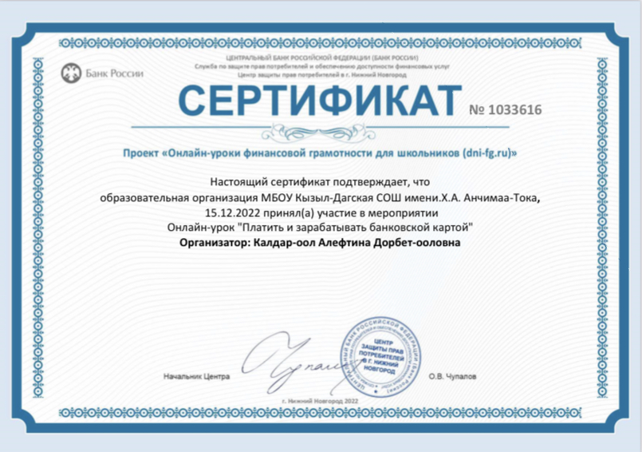

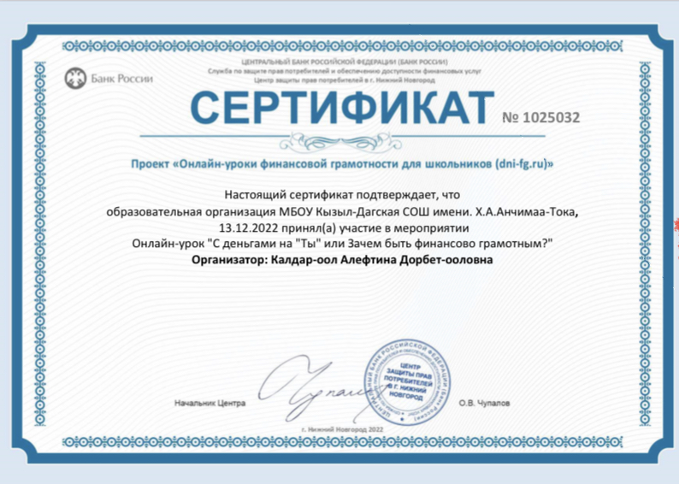
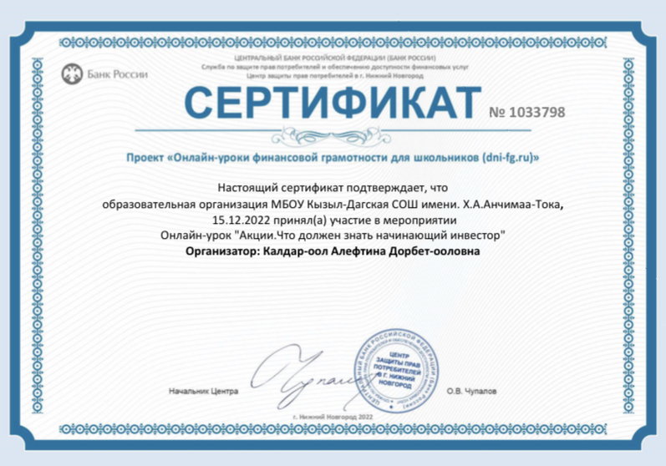
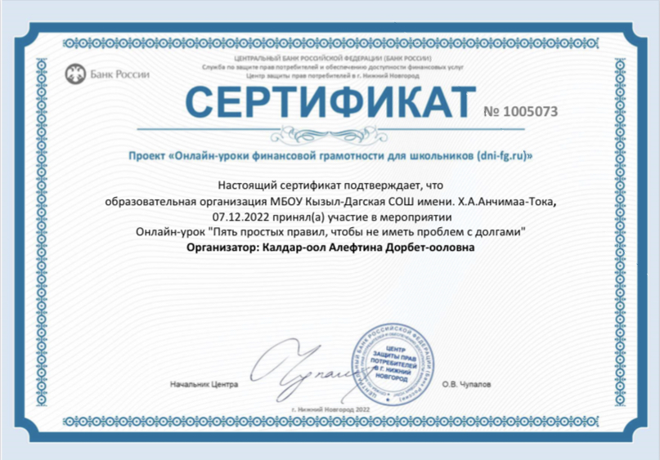
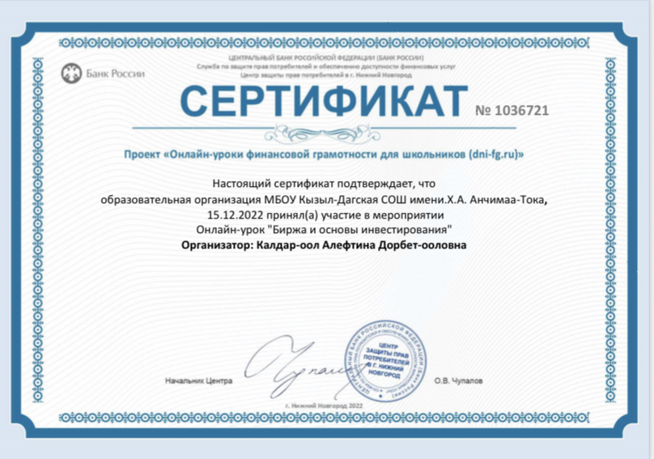
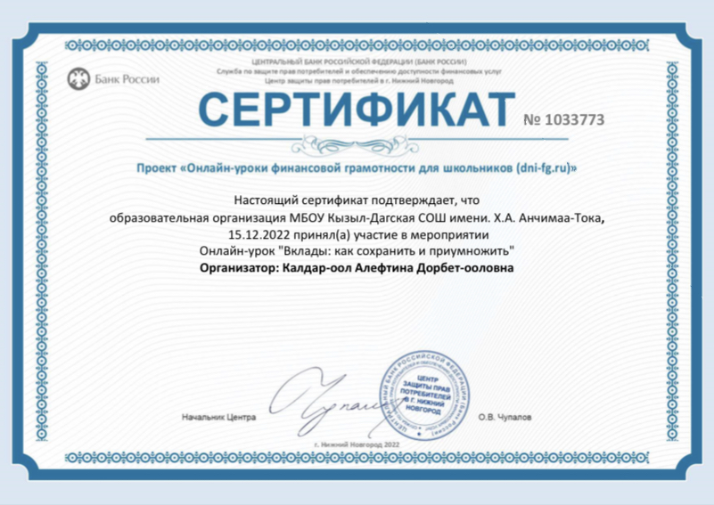
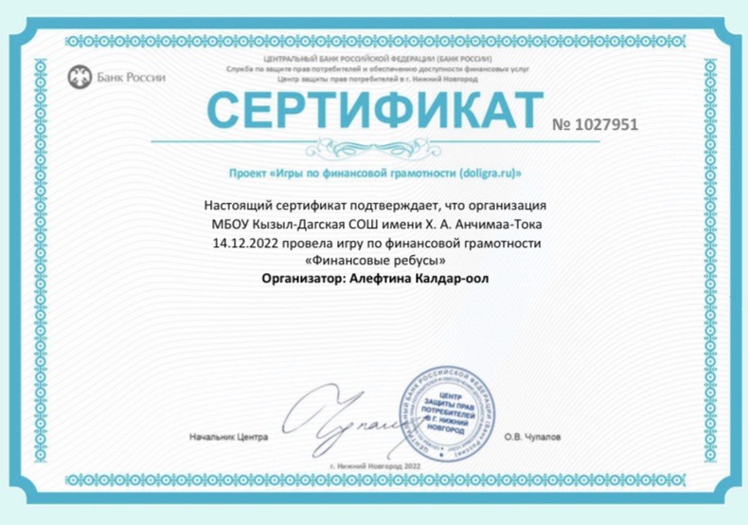

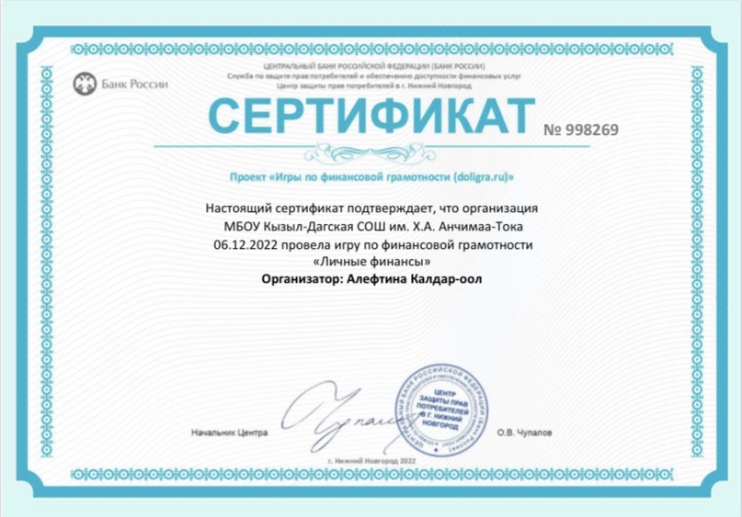

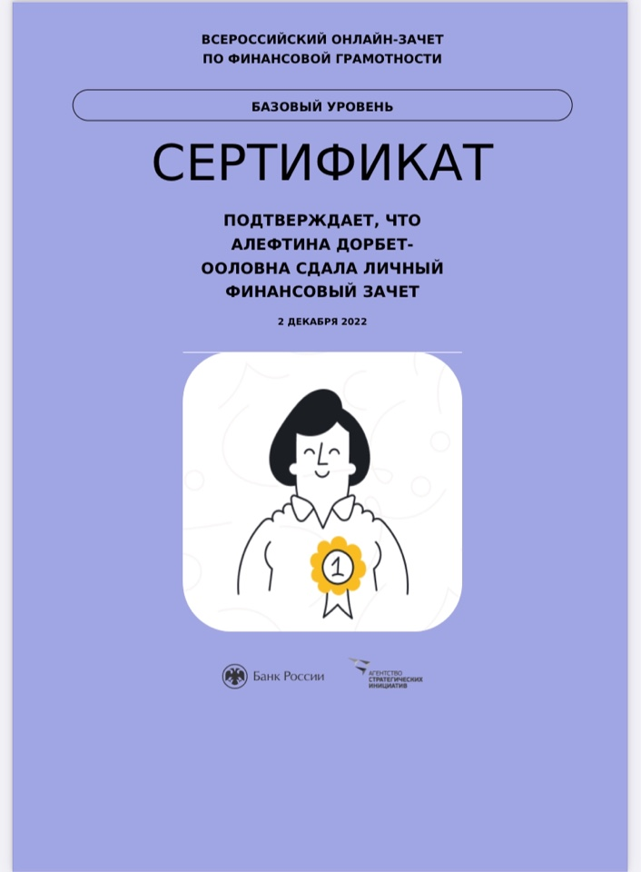 | 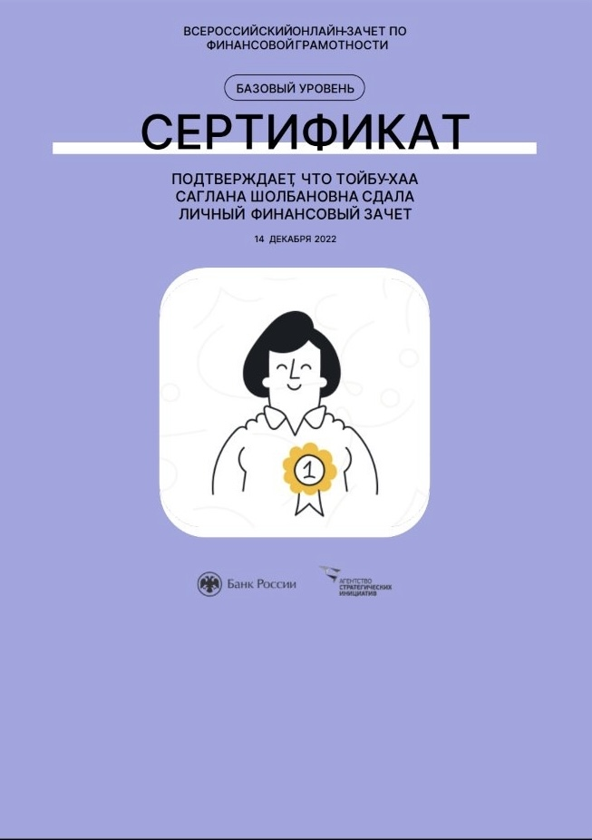
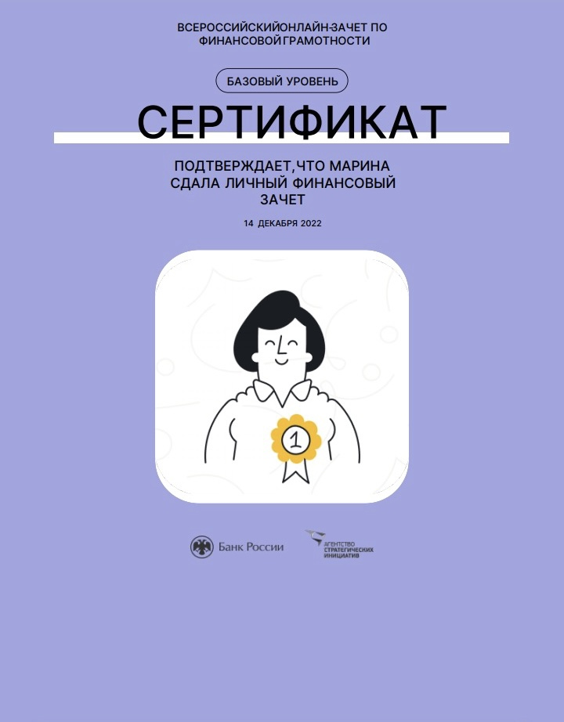 | 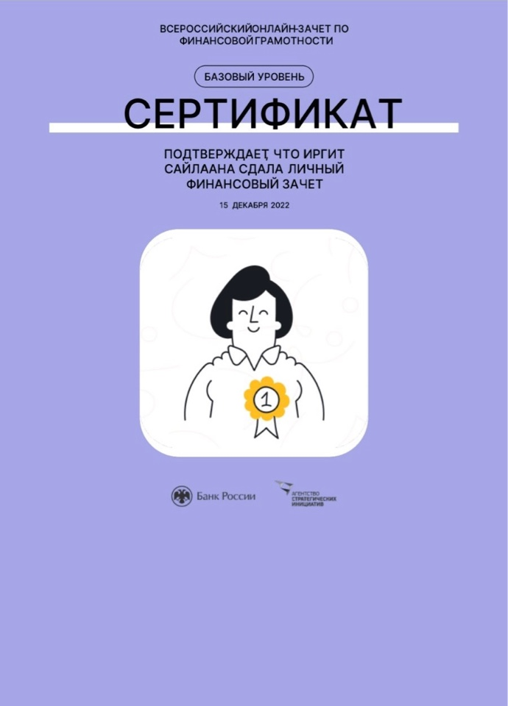
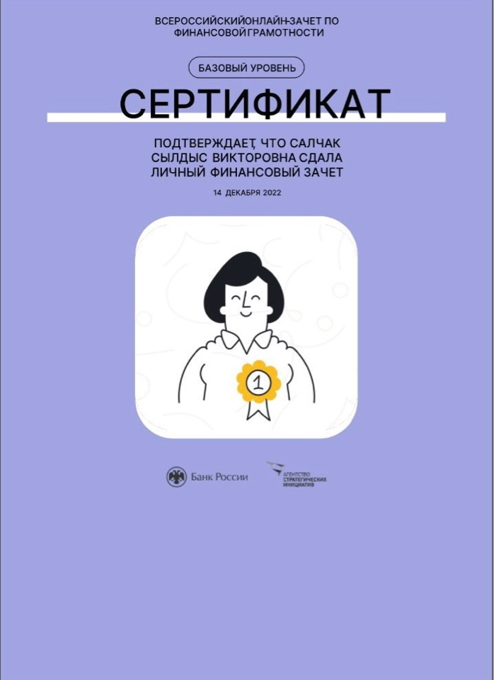 | 